简答题（每题50分，满分100）

1、请描述智慧物业商城有哪些功能模块。
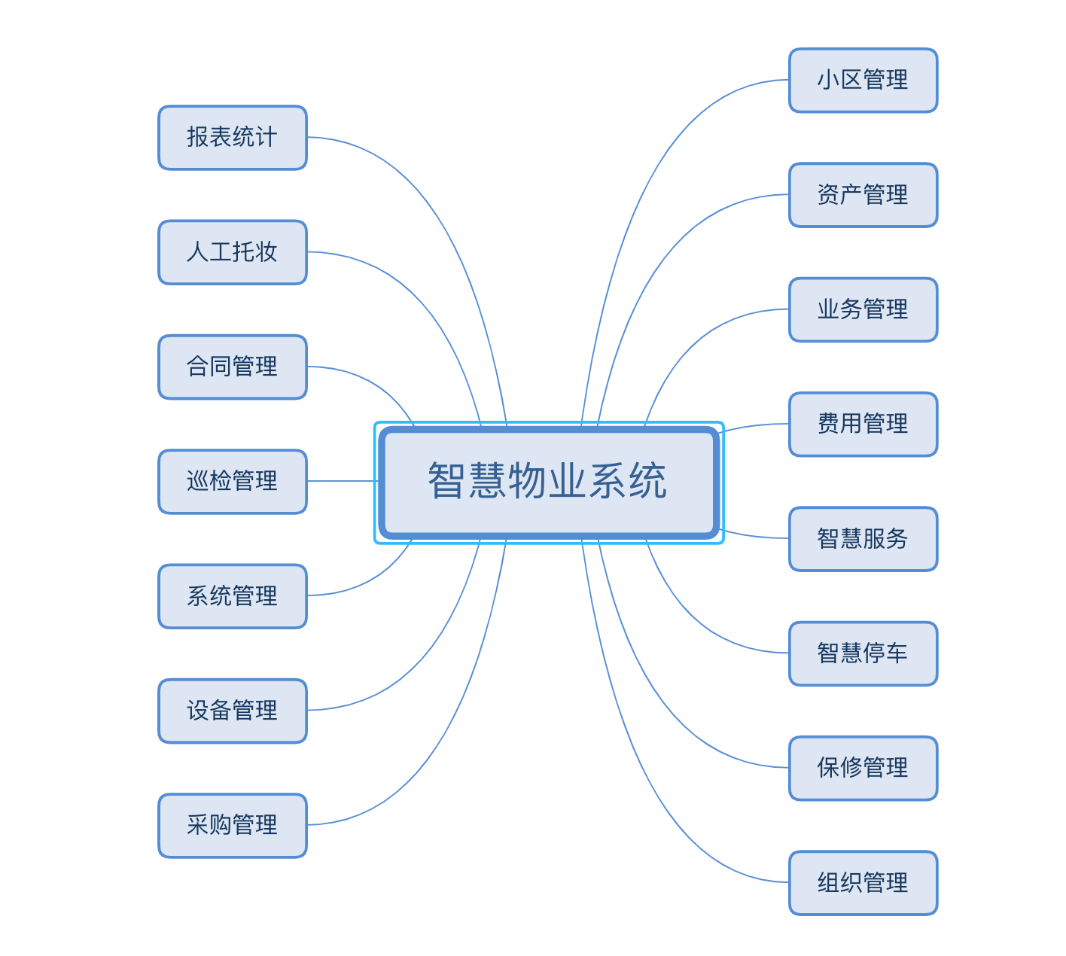
2、请结合智慧物业商城项目，详细描述测试流程。
立项：测试leader可能参与决策
需求阶段：需求分析，找出需求不合理之处
实施阶段：
1、根据需求编写测试用例
2、当开发需要时，测试可以编写单元测试
3、当开发准备好接口后，测试可以开始写接口测试，测试完成输出测试报告
4、当开发完成功能后，测试开始功能测试，阶段分为功能测试，回归测试，测试完成输出测试报告
5、当功能稳定后，在有需求的情况下，可以开始性能测试，测试完成输出测试报告
6、当功能稳定后，在有需求的情况下，可以安全测试，一般做漏洞扫描，sql注入等测试，测试完成输出测试报告
发布阶段：
7、测试leader输出整体的测试报告
8、等运维发布后，测试在线上做冒烟测试，测试完成且没有问题后，通知发布成功

